CEO 경영 리스크 브리핑
CEO 서명용 리스크 브리핑 — (주)아이센스
대외비 · Confidential
작성일 2026-07-14
본 보고서는 trusted-ceo-agent 진단 파이프라인(불변식 게이트 → 결정론 신호 파생 → 자동 채점)을 통과한 데이터에 기반해 작성되었으며, CEO 경영 판단 보조 자료로서 투자자문·투자권유가 아닙니다.

Executive Snapshot
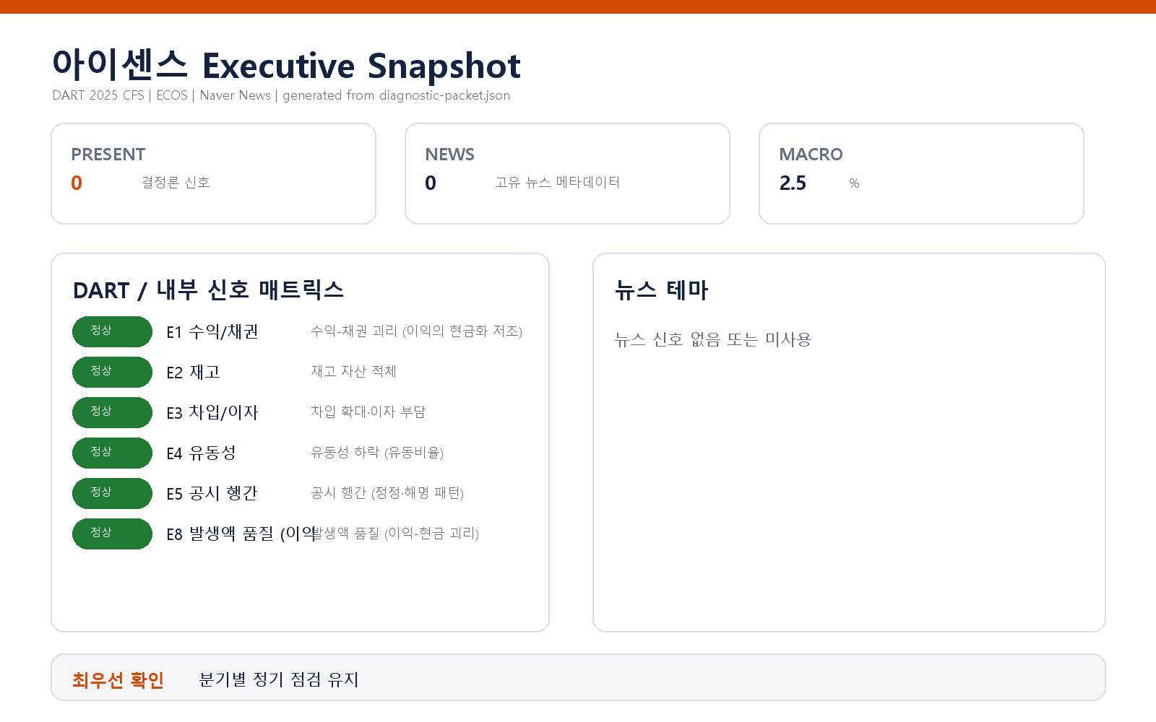

- 대상 기업: (주)아이센스 (종목코드 099190, 사업자등록번호 210-81-29428)
- 각자 대표이사: 차근식, 남학현
- 분석 기준: 2025 사업연도 연결재무제표(CFS) 공시 데이터, 최근 90일 공시 이력, 한국은행 기준금리(2026-07-12 기준 2.5%, 관측 구간 내 변동 없음)
- 판정 요약: 발화 리스크 신호 0건 — 외부 공시 기반 6개 진단 축(E1·E2·E3·E4·E5·E8) 전 축 임계값 미달로 미발화

1. 종합 판정
이번 진단에서 결정론 신호 엔진이 평가한 외부 축 6개 신호는 모두 미발화했습니다. 즉, 공시·거시 데이터의 행간에서 임계값을 넘는 경영리스크 패턴이 포착되지 않았습니다. 본 브리핑은 규칙에 따라 미발화 신호를 리스크로 승격하지 않으며, 아래에는 각 축이 무엇을 점검했고 왜 발화하지 않았는지의 정성 요약과, 이 결과를 신뢰하기 위한 범위·한계를 기술합니다.

2. 축별 점검 결과 (전 축 미발화 — 정성 요약)
축 | 점검 내용 | 결과
E1 수익-채권 괴리 | 매출 성장 대비 매출채권 급증, 이익의 현금화 저조 여부 | 임계값 미달로 미발화 — 채권 증가가 매출 성장을 앞지르지 않았고, 영업이익의 현금 전환도 건전 범위
E2 재고 자산 적체 | 매출 대비 재고 증가 속도 괴리 | 임계값 미달로 미발화 — 재고는 오히려 감소 방향
E3 차입 확대·이자 부담 | 차입금 증가율·이자보상 능력 | 임계값 미달로 미발화 — 차입은 축소 방향. 단, 이자보상배율의 절대 수준은 후속 점검 가치가 있음(아래 §3)
E4 유동성 하락 | 유동비율 수준·연속 하락 추세 | 임계값 미달로 미발화 — 유동비율이 하한 위에서 유지, 2년 연속 하락 아님
E5 공시 행간 | 최근 90일 정정·해명·감사 관련 공시 패턴 | 임계값 미달로 미발화 — 정정·해명 공시 없음
E8 발생액 품질 | 이익-영업현금흐름 괴리(총자산 대비 발생액 비율, 지속 괴리) | 임계값 미달로 미발화 — 발생액 비율이 상한 아래이며 지속 괴리 패턴 없음
뉴스 축(E6·E7 시장 축 포함), 비정형 문서 축(D1), 내부 CSV 기반 상세 축(S1~S4)은 이번 진단에 입력되지 않아 평가 대상이 아니었습니다(미발화가 아니라 미평가).

3. 리스크로 승격하지 않되, 확인을 권하는 관찰 1건
- 관찰: E3(차입·이자 부담) 축은 미발화했으나, 이자보상배율의 절대 수준이 통상적 안전 기준 대비 낮은 구간을 지나온 이력이 있습니다. 신호 엔진은 "차입 확대 + 커버리지 하락"의 결합 패턴을 보는데, 차입이 축소 방향이라 발화하지 않았습니다.
- 확신도. 가설 (미발화 신호의 부속 관찰이며, 리스크 판정이 아님)
- 판별 테스트. 주석의 차입금 만기 구조와 변동/고정 금리 구성, 금융약정(covenant) 조건을 확인해 커버리지가 낮은 구간에서 약정 위반 트리거에 근접했던 적이 있는지 대조.
- 권고 조치. 재무 담당 임원에게 차입금 만기·약정 현황 1페이지 요약을 요청해 두시면, 커버리지가 재차 낮아지는 국면에서 선제 대응 여지가 생깁니다.

4. 권고 조치 (신호 미발화 상태에서의 유지 관리)
1. 분기 재진단 유지 — 이번 결과는 2025 연간 공시 기준의 스냅샷입니다. 분기보고서 공시 시점마다 동일 진단을 반복해 추세 이탈을 조기 포착하십시오.
2. 미평가 축 개방 검토 — 내부 CSV(`--data-dir`)를 연결하면 거래처 집중·원가 왜곡·공시 대사 축이, 뉴스·시장 옵션을 켜면 평판·시장 축이 추가됩니다. 외부 축이 조용할 때가 내부 축 기준선을 잡기 좋은 시점입니다.
3. 금리 환경 모니터링 — 기준금리는 관측 구간 내 변동이 없었으나, 금리 방향 전환 시 E3·E4 축의 임계값 근접 여부를 우선 재확인하십시오.

확인 범위와 한계
- 본 브리핑은 DART 공시(연결재무제표)·최근 90일 공시 이력·한국은행 기준금리라는 외부 공개 데이터만으로 파생된 결정론 신호에 기반합니다. 내부 회계 데이터, 뉴스·평판, 시장 시세, 비정형 문서는 이번 진단에 입력되지 않아 해당 축의 리스크 존재 여부를 판단할 수 없습니다.
- 신호 미발화는 "임계값을 넘는 패턴이 공시 데이터에 없었다"는 뜻이며, 리스크의 부재를 보증하지 않습니다. 임계값 아래에서 진행 중인 완만한 악화, 공시에 반영되지 않은 기중 사건, 연결 범위 밖 거래는 본 진단의 시야 밖에 있습니다.
- 각 판단은 공시 수치의 기계적 파생값에 근거한 것으로, 회계 감리나 실사를 대체하지 않습니다. §3의 관찰은 확정된 문제 제기가 아니라 판별 테스트로 반증 가능한 가설입니다.

